20 март 2017 година
ДИАГНОСТИЧНО - КОНСУЛТАТИВЕН ЦЕНТЪР V ВАРНА - СВЕТА ЕКАТЕРИНА“ ЕООД
ГОДИШЕН ДОКЛАД ЗА ДЕЙНОСТТА
ЗА 2016 ГОДИНА
Годишният доклад за дейността на “ДКЦ V Варна Света Екатерина” ЕООД, гр Варна за 2016г. е изготвен съгласно изискванията на чл. 39 на Закона за счетоводството, чл. 100н, ал. 7 и 8 от ЗППЦК и Приложение № 10 към Наредба N:2 от 17.09.2003г. за проспектите при публично предлагане и допускане до търговия на регулиран пазар на ценни книжа и за разкриването на информация (Приложение № 10), на база анализ на развитието, пазарните тенденции и присъствие, обществената, макро- и микро-икономическата среда, финансово-икономическото състоянието на дружеството за 2016г. и перспективите за развитие.

.20.03. 2017г. Управител: Галинка Иванова Павлова
гр. ....Варна (......................................)

I. ОБЩА ИНФОРМАЦИЯ

Дружеството е вписано в Търговския регистър към Агенцията по вписванията с ЕИК 813152934

Фирма: “ДКЦ V Варна Света Екатерина” ЕООД
Седалище: гр. Варна
Адрес на управление: гр .Варна
Предмет на дейност Здравеопазване
Собственост: Дружеството е: 100. % - общинска собственост;

Капитал: Дружеството е с капитал 347 800 лв., разпределен в 348 бр. дялове с номинална стойност 100 лв. всеки един. Съдружници, няма .

Органи на управление: Общото събрание - Общински съвет Варна
Дружеството се управлява и представлява от:
Галинка Иванова Павлова- управител;

Клонове ФД№4517- Решение на ВОС от 26.01.2000год за вписване в ТР
(чл. 39, т.7 от ЗС): Дружеството няма регистрирани клонове.

Свързани лица: За 2016 година , Дружеството има свързани лица, както следва:
Маргарит Маргаритов Павлов син на управителя - собственик на :

- „МЦ ПМП Брадърс” ЕООД ЕИК-148057211
- „Алфа ПМП” ЕООД ЕИК-201041144.
-,,ПМП Брад” ЕООД ЕИК-103854315
-,,Медивит – Т “ ЕООД ЕИК-103848954
-“ПМП Транс” ЕООД ЕИК-203461638
II. ХАРАКТЕРИСТИКА НА ДЕЙНОСТТА (съгл. чл.39, т.1 от ЗС)

Осъществяваната от “..ДКЦ V Варна Света Екатерина”Е ООД основна дейност е:
- Специализирана извънболнична дейност;

Реализираните приходи по видове услуги от дейността за 2016г. и тяхното изменение спрямо 2015г. са както следва:
Реализирани приходи от продажби
Реализирани приходи от продажби |  |  | (хил.лв.)
Реализирани приходи от продажби
по видове стоки/ продукти/услуги | 2016 | 2015 | изменение %
приходи от РЗОК | 891 | 811 | 110%
приходи от профилактични прегледи | 82 | 81 | 101%
приходи от населението | 224 | 266 | 84%
приходи от здравни фондове | 2 | 2 | 100%
Общо приходи от продажби | 1199 | 1160 | 103%
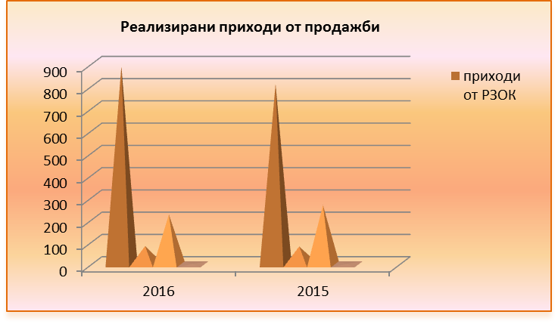

Реализираните услуги в натурално изражение _ брой прегледи - за 2016г. и тяхното изменение спрямо 2015г. са както следва:

Реализирани стоки/ продукти/ услуги в натурално изражение
Видове стоки/ продукти/услуги | 2016 | 2015 | изменение %
приходи от РЗОК | 43129 | 39645 | 109%
приходи от профилактични прегледи | 9321 | 9574 | 97%
приходи от населението | 18458 | 17300 | 107%
приходи от здравни фондове | 1495 | 1157 | 129%

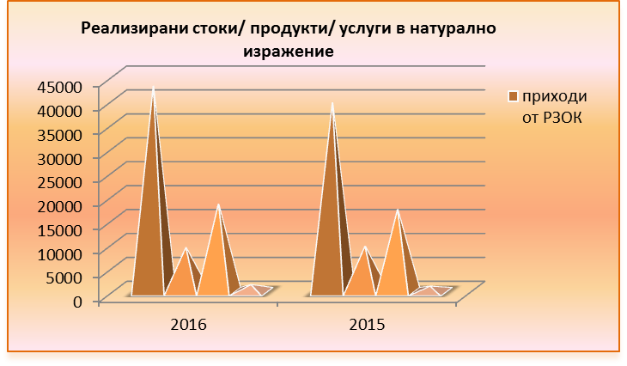

Относителният дял на реализираните услуги в приходите от продажби на дружеството за 2016г. и неговото изменение спрямо 2015г. е както следва:

 |  |  | (%)
Относителен дял в приходите от продажби
по видове стоки/ продукти/услуги | 2016 | 2015 | изменение %
приходи от РЗОК | 0.743119266 | 0.69913793 | 106%
приходи от профилактични прегледи | 0.068390325 | 0.06982759 | 98%
приходи от населението | 0.186822352 | 0.22931034 | 81%
приходи от здравни фондове | 0.001668057 | 0.00172414 | 97%

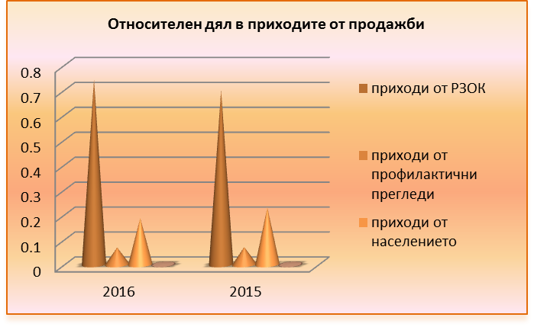

“ДКЦ V Варна Света Екатерина“ ЕООД реализира своите услуги на следните пазари

- Вътрешни

Реализираните на вътрешните и външните пазари приходи по видове услуги от дейността за 2016г. и тяхното изменение спрямо 2015г. са както следва:
 |  |  |  |  |  |  | (хил. лв.)
Реализирани приходи от продажби
по видове стоки/ продукти/услуги |  | 2016 |  | 2015 |  | изменение %
 |  | външни пазари | вътрешни пазари | външни пазари | вътрешни пазари | външни пазари | вътрешни пазари
приходи от РЗОК |  | 0 | 891 | 0 | 811 | - | 110%
Приходи от профилактични прегледи |  | 0 | 82 | 0 | 81 | - | 101%
приходи от населението |  | 0 | 224 | 0 | 266 | - | 84%
приходи от здравни фондове |  | 0 | 2 |  | 2 | - | 100%
Общо приходи от продажби |  | 0 | 1199 | 0 | 1160 | - | 103%

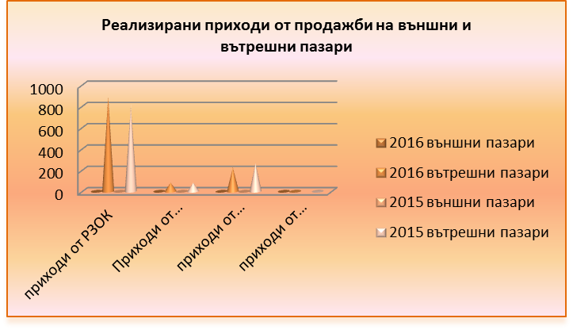

Основните клиенти на “.ДКЦ V Варна Света Екатерина”Е ООД, техния относителен дял в общите приходи от продажби за 2016г. и изменението спрямо 2015г. са както следва:

Основни клиенти на "ДКЦ V Варна Света Екатерина.“ ЕООД
Наименование | относителен дял
 | 2016 | 2015г. | Изменение %
РЗОК Варна | 891 | 811 | 110%
Население | 224 | 266 | 84%
Градски транспорт ЕАД | 29 | 20 | 145%
Терем КРЗ Фл.Арсенал Варна ЕООД | 11 | 10 | 110%
други | 44 | 53 | 83%
Общо | 100% | 100%

Видно от таблицата основните клиенти на „ДКЦ V Варна Света Екатерина“ ЕООД, чийто относителен дял надхърля 10% от приходите от продажби са, както следва:

Основни клиенти на " ДКЦ V Варна Света Екатерина.“ ЕООД с относителен дял над 10% от приходите от продажби
Наименование | относителен дял % | ЕИК | седалище и адрес на управление | връзка / взаимоотно-шения с дружеството
РЗОК Варна | 71.45% | 1218582201 | Варна | договор
Население | 18.68% |  | Варна

Основните доставчици за реализиране дейността на “ДКЦ V Варна Света Екатерина”Е ООД, и техния относителен дял в общите разходи за 2016г. и изменението спрямо 2015г. са както следва:

Основни доставчици на "ДКЦ V Варна Света Екатерина." ЕООД.
Наименование | относителен дял
 | 2016 | 2015г. | Изменение %
суровини
.....................................................
материали
Перфект Медика ООД | 22 | 20 | 110%
Ритъм 4-ТБ ООД | 20 | 9 | 222%
Общо | 100% | 100%

Видно от таблицата основните доставчици на “ДКЦ V Варна Света Екатерина“ ЕООД, чийто относителен дял надхърля 10% от разходите за суровини и материали както следва:

Основни доставчици на "ДКЦ V Варна Света Екатерина." ЕООД с относителен дял над 10% от разходите за суровини/ материали
Наименование | относителен дял % | ЕИК | седалище и адрес на управление | връзка / взаимоотно-шения с дружеството
Перфект Медика ООД | 19% | 833101609 | Стара Загора | договор
Ритъм 4-ТБ ООД | 18% | 123655865 | Стара Загора | договор

- РИСКОВЕ, ПРЕД КОИТО Е ИЗПРАВЕНО ДРУЖЕСТВОТО

При осъществяване на дейността си “ДКЦ V Варна - Света Екатерина” ЕООД е изложено на определени рискове, които оказват въздействие върху неговите резултати.

- Систематични рискове:

- Политически риск:

Политическият риск отразява влиянието на политическите процеси в страната, които от своя страна влияят върху възвръщаемостта на инвестициите. Определящ фактор за дейността на даден отрасъл и респективно дейността на фирмата е формулираната от правителството дългосрочна икономическа програма, както и волята да се осъществяват набелязаните приоритетни стъпки. Степента на политическия риск се асоциира с вероятността за промени в неблагоприятна посока на водената от правителството икономическа политика или в по-неблагоприятния случай - смяна на правителството и като следствие от това с опасността от негативни промени в инвестиционния климат. Политически риск е и смяна в модела на финансиране на системата на здравеопазване и работа на ЛЗ в рестриктивен дефицитен режим.
В условията на международна нестабилност, породена и от надигащия се тероризъм, и бежанската криза, политическият риск зависи от мерките, които правителството предприема за противодействие и за ограничаване на негативните ефекти от кризата. Икономическата и фискална политика на правителството е насочена към:
- постигане на трайна макроикономическа устойчивост;
- стимулиране конкурентоспособността на икономиката;
- подобряване качеството на социалните системи и стандарта на живот.

Основните политически рискове за България засягат:
- Стабилността на българското правителство - от това до голяма степен зависи изпълнението на заложените големи енергийни и инфраструктурни проекти, тъй като те са пряко зависими от подкрепата на правителствения орган. Политическата несигурност кара правителството да се концентриа върху популистки мерки с цел да се хареса на избирателите за сметка на разходи, които да доведадат до растеж в по-дългосрочен план. Бюджет, който да се хареса на всички – и на протестиращите за повече социални помощи, и на протестиращите за по-малко корумпирана държава, и на бизнеса. На пръв поглед с финансовата рамка на държавата за следващите години правителството се е опитало да постигне точно това: да увеличи социалните плащания, като едновременно с това маркира някакви намерения за реформи в администрацията, образованието и здравеопазването.
- Бавното възстановяване от икономическата криза. В тази насока следва да се обърне внимание на: действителния растеж – дали ще отговори на правителствените прогнози; очакваното покачване на износа; възможността на правителството да взима изгодни заеми на международните пазари; полаганите усилия за умерено възстановяване на вътрешното потребление;
- Извършените реформи и оптимизирането на процеса по усвояване на средства от ЕС. Наблюдение на: реформите в неефективните пенсионно-осигурителни системи, здравната система и образованието; административната координация при финансирането на проекти от ЕС, подобряване процеса на отпускане, координиране и управление на средствата по европейски програми;
- Борбата срещу корупционните практики и организиранатаи битова престъпност - резултатите рефлектират върху доверието на Европа и чуждестранните инвеститори;
- Оценката на международните рейтингови агенции за стабилността на публичните финанси на страната.
- Правителствата се ангажират с деклариране, че ще продължават да провежда консервативна и дисциплинирана фискална политика, поддържаща референтни нива на бюджетен дефицит и стабилност в трансфера на публични финанси.

- На база посоченото и познаването на политическата среда в страната, към момента на изготвяне на настоящия доклад, оценяваме политическия риск като: среден риск.

- Макроикономически рискове:

Икономиката на България като малка държава е силно зависима от европейската и световната икономика. Подобрението на водещите индикатори за еврозоната формират очаквания за нейното бавно и постепенно възстановяване. В краткосрочен план вътрешното търсене се очаква да бъде благоприятно повлияно от забавянето на инфлационните процеси.
Конюктурноводещите индикатори показаха известно подобрение през последните месеци, но основните пазарни движещи сили се очаква да останат силно променливи. Темповете на възстановяване на световната икономика се очаква да останат умерени. В същото време, с нарастване на структурните предизвикателства, икономическата активност в развивашите се страни показа известна загуба на инерция.
Пазарните обеми, както и маржове се очаква да продължат да бъдат под натиск, независимо от очакваното възстановяване на икономиката.
Очакванията за бизнес климата са предпазливо оптимистични.
Най-голяма все още част от икономическия растеж се дължи на ударното усвояване на европейски средства.
Според министерство на финансите, рамката на бюджета за 2017г. "е изготвена на база консервативна прогноза за основните макроикономически показатели".

- На база посоченото и познаването на икономическата среда в страната, към момента на изготвяне на настоящия доклад, оценяваме валутния риск като: без риск.

- Инфлационен риск:

Инфлацията в страната е важен фактор, касаещ реалната възвращаемост на инвестициите в България. Основните рискове, свързани с инфлацията се отнасят до развитието на международните цени и до темпа на икономически растеж в страната. Средногодишната инфлация остана ниска под влияние на благоприятната конюктура на международните пазари на суровини. Цената на петрола пада поради факта, че държавите в ОПЕК и извън картела се задължават да споразумението за понижение на добива, което влиза в сила от 1 януари 2017г. Свиването на продукцията в рамките на общо 1,8 млн. барела дневно ще бъде осъществено на няколко етапа. Това косвено се отразява и върху цените на горивата, а оттам върху разполагаемия доход на хората, които могат да купуват стоки и услуги с по-висока добавена стойност. Това положение може да е временно предвид несигурната политическа обстановка в Близкия изток, която би довела до повишаване цената на петрола.

Слаб оптимизъм дава Българската енергийна борса, която реално заработи от началото на годината. Възможността за сключване на двустранни договори на борсата ще увеличи търгуваните количества, а се очаква това да се отрази и на цената - в посока надолу. Но съществува опасност от структурни изкривявания на енергийния пазар, а от там и промяна в логиката на икономическия живот.
В същото време ниският икономически растеж на българската икономика запазва базисната инфлация на ниско равнище към днешна дата, тъй като домакинствата се адаптираха към несигурната икономическа среда и продължават да спестяват, свивайки вътрешното потребление.

Годишна инфлация, измерена чрез Индекс на потребителските цени, по години
2006 г. | 2007 г. | 2008 г. | 2009 г. | 2010 г. | 2011 г. | 2012 г. | 2013 г. | 2014 г. | 2015 г. | 2016г.
6.50% | 12.50% | 7.80% | 0.60% | 4.50% | 2.80% | 4.20% | -1.60% | -0.90% | -0.40% | -0.80%
Източник: НСИ
Силно негативен момент както за икономиката, така и за бюджета е, че страната още не е излязла от дефлационните процеси. Според МФ вече има сигнали за оттласкване, най-вече заради повишените цени на електроенергията. Повишаването на инфлационните очаквания предполага засилване на инвестициите в икономиката и нарастване на търсенето на работна ръка, което вече се забелязва.
- На база посоченото по-горе, към момента на изготвяне на настоящия доклад, оценяваме инфлационния риск като: нисък

- Риск от лицензионни режими:

Отговорните власти провеждат политика по намаляване броя на отежняващите лицензии и разрешителни, и опростяване на тези, които останат в сила. Това ще окаже благоприятно влияние върху ограничаването на бюрокрацията и корупционните практики. Създадена е и информационна система - административен регистър на регулаторните режими (лицензионни, разрешителни, регистрационни, съгласувателни).

- на база посоченото по-горе и познаването на регулаторната среда, към момента на изготвяне на настоящия доклад, оценяваме риска от лицензионни режими като нисък риск.

- Други рискове, свързани с влиянието на основните макроикономически фактори:

Рискът, асоцииран със степента на стабилност и перспективите за растеж на националната икономика, влияе съществено при формиране на нагласите и поведението на инвеститорите.

Прогнозите на експертите за 2017г. са икономиката ще продължи да расте макар и леко да забавя темпото, постигнато през последните две години. И ако през изминалата 2016г. напредъкът се е движел основно от износ и потребление, очакванията за 2017г. са водещо да е вътрешното търсене. Аргументът - подобрени условия на пазара на труда. В допълнение лихвите по кредити и депозити ще останат ниски, като очакванията са заемите за фирмите и домакинствата да нараснат с по-високи темпове през новата година, което също ще повлияе на потреблението. То от своя страна ще доведе до умерена, но положителна инфлация през новата 2017г. Очакванията са тя да бъде допълнително подкрепена и от по-високите цени на петрола след срещата на ОПЕК в края на ноември миналата година. Прогнозите са за забавяне на ръста на износа, което може да има относително негативно влияние върху някои от експортните сектори в икономиката.

Ако има двигател на икономиката, който през последната година не се активира, това са инвестициите. Очакванията обаче са през 2017г. да има леко ускорение - заради еврофондовете и ниската цена на кредита. Според някои анализатори политическата несигурност може да отложи този процес за по-късен момент от годината. Други са по-оптимистично настроени – виждат политическите промени като шанс да се поведе дискусия за устойчиво развитие на страната - например как ръстът на икономиката да е по-бърз, по-балансиран и да се усеща от повече хора.
В същото време външните рискове за икономиката остават същите като през 2016г. - свързани с по-ниския икономически растеж в Китай, забавяне на еврозоната и продължаващо влошаване на икономиката на Турция.
- Очакванията на повечето икономисти и организации са през 2017г. БВП на България да расте с между 2.7% и 2.9%. Има и по-оптимистични прогнози, тъй като според анализатори икономическият цикъл на България все още е във фаза на растеж, а пикът й ще е към края на 2017г. - началото на 2018 г.

- На база посоченото по-горе, към момента на изготвяне на настоящия доклад, оценяваме другите рискове, свързани с влиянието на основни макроикономически фактори като: ниски

- Несистематични (микроикономически) рискове:

Традиционно несистематичните рискове се разглеждат на две нива – отраслов риск, касаещ несигурностите в развитието на отрасъла ни и общ фирмен риск, произтичащ от спецификите на дружеството ни.

- Отраслов (секторен) риск:

Появява се във вероятността от негативни тенденции в развитието на отрасъла като цяло, технологичната обезпеченост, нормативната база, конкурентната среда и характеристиките на пазарната среда за продуктите и суровините, употребявани в отрасъла. Рискът се свързва преди всичко с отражението върху възможността за реализиране на доходи в рамките на отрасъла и по-конкретно на технологичните промени или измененията в специфичната нормативна база.

Отраслите с голям потенциал в България, които следва да се стимулират от правителството са: туризъм, селско стопанство, IT сектор, иновации и аутсорсинг на услуги.
- На база посоченото по-горе и спецификата на отрасъла ни, към момента на изготвяне на настоящия доклад, оценяваме отрасловия риск като: без риск.

- Технологичен риск:

Технологичният риск е производен от необходимите нови технологии за обслужване дейността на дружеството и от скоростта, с която се развиват те. Налице е обратна зависимост на този риск спрямо технологичното фирмено обезпечение.

- На база използваните от дружеството ни технологии и познаването на технологичните тенденции на развитие на бранша, към момента на изготвяне на настоящия доклад оценяваме технологичния риск като: нисък

- Фирмен риск:

Свързан е с характера на основната дейност на дружеството, с технологията и организацията на цялостната му активност, както и с обезпечеността на дружеството с финансови ресурси. Подкатегории на фирмения риск са: бизнес риск и финансов риск. Основният фирмен риск е свързан със способността на дружеството да генерира приходи, а оттам и положителен финансов резултат.
Управлението на фирмения риск за дружеството ни засяга анализа на услугите, които се предлагат от „ДКЦ V Варна Света Екатерина“ ЕООД, обезпечеността с човешки ресурси, управленските решения на оперативно и стратегическо ниво, контрола върху прилагането на приетите планове и стратегии за развитие.
- На база посоченото по-горе и спецификата на дейността ни, към момента на изготвяне на настоящия доклад оценяваме фирмения риск като: нисък

- Финансов риск:

Финансовият риск на дружеството е свързан с възможността от влошаване на събираемостта на вземанията и изплащането на задълженията към банковите и др. институции, което би могло да доведе до затруднено финансово състояние.
Като основен проблем в макроикономически аспект са високите стойности на междуфирмена задлъжнялост. Негативен ефект върху предприятията и задлъжнялостта имат ниският ръст на БВП, неблагоприятният бизнес климат, свиването на инвестициите, нарастването на случаите с фактическа неплатежоспособност, фалитите и бавните процедури по несъстоятелност. Броят на необслужените кредити остава висок. Положително влияние върху задлъжнялостта може да се очаква от засилването на износа, ниските петролни цени, получаването на средства от ЕС и евентуалното ускоряване на икономическия ръст у нас благодарение на постепенното икономическо подобрение в страните на ЕС. Но основно решение на проблема засега е ускореното усвояване на еврофондове и по-достъпното, нисколихвено, банково финансиране за бизнеса, както и директивното налагане на срокове за разплащане.
Управлението на финансовия риск за дружеството ни е фокусирано върху оптимизиране на оперативните разходи /повишаване събираемостта на вземанията/ определяне на адекватни и конкурентоспособни цени на продуктите и услугите, адекватна оценка на формите на поддържане на свободни ликвидни средства.
- На база посоченото по-горе и анализа на финансовото ни състояние, към момента на изготвяне на настоящия доклад оценяваме финансовия риск като: среден риск.

- Ликвиден риск:

Неспособността на дружеството да покрива насрещните си задължения съгласно техния падеж е израз на ликвиден риск. Ликвидността зависи главно от наличието в дружеството на парични средства или на съответните им алтернативи. Другият основен фактор, който влияе силно е свързан с привлечения капитал. Той трябва да се поддържа в оптимално равнище, като се контролира както нивото на заемните средства, така и стойностите на задълженията към доставчиците и от клиентите на дружеството.
Управлението на ликвидния риск за дружеството ни изисква консервативна политика по ликвидността чрез постоянно поддържане на оптимален ликвиден запас парични средства, добра способност за финансиране на фирмената дейност, осигуряване и поддържане на адекватни кредитни ресурси, ежедневен мониторинг на наличните парични средства, предстоящи плащания и падежи.
- На база посоченото по-горе и анализа на задълженията на дружеството ни, както и съотношението между собствения ни и привлечен капитал, към момента на изготвяне на настоящия доклад оценяваме ликвидния риск като: нисък риск.

- Ценови риск:

Ценовият риск се определя в две направления: по отношение на пазарната конюнктура и по отношение на вътрешнофирмените производствени разходи. Продажната цена трябва да бъде съобразена и с двата фактора, като се цели тя да покрива разходите на предприятието и да носи определена норма на печалба. Цената, съответно не следва да се отдалечава значително от дефинираната на пазара, тъй като това ще рефлектира върху търсенето на фирмените продукти/услуги.
Управлението на ценовия риск за дружеството ни изисква периодичен анализ и предоговаряне на договорните параметри с клиенти и доставчици съобразно пазарните промени.
- На база посоченото по-горе, пазарната конюнктура, както и себестойността на произведената от нас продукция / предлагани услуги, както и нивото на вътрешнофирмени разходи и нивото на печалбата ни, към момента на изготвяне на настоящия доклад оценяваме ценовия риск като: нисък риск.

- Риск, свързан с паричния поток:

Рискът, свързан с паричния поток разглежда проблемите с наличните парични средства в дружеството. Тук от съществено значение е договорната политика, която следва да защитава фирмените финанси, като гарантира регулярни входящи потоци от страна на клиенти, както и навременни плащания на задълженията.

Управлението на риска, свързан с паричните потоци за дружеството ни изисква поддържане на положителна стойност на ликвидността, т.е. готовност за посрещане на текущите задължения.

- На база посоченото по-горе и анализа на входящите и изходящите ни парични потоци, към момента на изготвяне на настоящия доклад оценяваме риска, свързан с паричния поток като: среден риск.

- Кредитен риск:

Ако дружеството използва заемни средства, то тогава е изложено на кредитен риск. Възниква, когато съществува вероятност кредитополучателят да не изпълнява съзнателно или да е в невъзможност да изпълни поетия от него ангажимент по сключения договор за заем или когато клиентите на дружеството не са в състояние да изплатят изцяло или в обичайно предвидимите срокове дължимите от тях суми.
Управлението на кредитния риск за дружеството ни изисква предоставяне на отсрочени плащания (продажби с отложен падеж) на клиенти с дългогодишна история и партньорски взаимоотношения, добро финансово състояние и липса на нарушения по спазване на кредитния период. Кредитната ни политика има отношение към събираемостта на вземанията, които следва да се контролират текущо чрез ежедневен преглед на откритите позиции по клиенти и извършените плащания.
- На база посоченото по-горе, познаването на кредитната политика на банките, състоянието на банковавата система по време на финансова криза, както и кредитната политика на дружеството, към момента на изготвяне на настоящия доклад оценяваме кредитния риск като: без риск.

- Инвестиционен риск:

Инвестиционният риск се изразява в това дали реалната доходност от направена инвестиция се различава от предварително планираната такава. Поради дефицита на финансов ресурс и съществуващата финансова криза, банките не финансират много от проектите, класирани по новите рискови матрици. Налага се преразглеждане на планираните инвестиции и специално внимание върху тези с критична значимост за успеха на дружеството и върху тези с бърза възвръщаемост.

За управление на инвестиционния риск се прилага политика на хеджиране - застраховка срещу неблагоприятни събития, която не ги предотвратява, но ограничава последиците от тях.

- На база посоченото по-горе и реализираните от нас инвестиционни мероприятия, към момента на изготвяне на настоящия доклад, оценяваме инвестиционния риск като: нисък риск.

- Регулативен риск:

Регулативният риск е свързан с вероятността да се понесат загуби в резултат на нарушения или неспазване на законовите и подзаконови нормативни актове или вътрешнодружествените документи, както и от загуби в резултат на интервенция на данъчните власти. Този риск се отнася и за промени в нормативната база, свързани с опазването на околната среда, както и с вероятността дружеството да не бъде в състояние да изпълнява предписанията и изискванията на екологичното законодателство и компетентните органи, за което да му бъдат налагани съответните наказания.

- На база посоченото по-горе, прилаганата от дружеството ни екологична политика и познаването на нормативната база, към момента на изготвяне на настоящия доклад, оценяваме регулативния риск като: среден риск.

- Рискове, свързани с продуктите и пазарите:

Този риск се свързва с възможността на дружеството да произвежда продукти / услуги, които не могат да се реализират успешно на съществуващия пазар. Рисковете по отношение на пазарите са свързани с ограниченията, които налагат международните пазари по отношение стандартите за качество. Пазарната война се води предимно на база цена, което води до нейното редуциране.

Управлението на риска, свързан с продуктите и пазарите за дружеството ни изисква прецизна сегментация и анализ на потенциала на съществуващите пазарни сегменти и при необходимост – проучване на възможностите за диверсифициране на дейността (разработване на нови продукти и услуги за нови пазари).

- На база посоченото по-горе и изпълнението на продуктовата и пласментната ни политики, към момента на изготвяне на настоящия доклад оценяваме рисковете, свързани с продуктите и пазарите като: нисък.

- Риск, свързан с корпоративната сигурност:

Този риск е актуален и засяга редица аспекти от фирмената сигурност като ефективно противодействие на нелоялната конкуренция; надеждна защита на търговската тайна; прилагане на практически мерки за редуциране и неутрализиране на корпоративни заплахи; мотивиране, обучаване и възпитаване на служителите за избягване пропуски в системата за фирмена сигурност.

- На база посоченото по-горе и познаване нивото на фирмена сигурност, към момента на изготвяне на настоящия доклад оценяваме риска, свързан с корпоративната сигурност като: среден риск.
ТАБЛИЦА НА АКТИВ® ЗА ПРОХОДИМОСТТА НА БИЗНЕСА

 | Политически риск | Валутен риск | Инфлационен риск | Риск от лицензионни режими | Други рискове, свързани с влиянието на основни макроикономически фактори | Секторен риск | Технологичен риск | Фирмен риск | Финансов риск | Ликвиден риск | Ценови риск | Риск, свързан с паричния поток | Кредитен риск | Инвестиционен риск | Регулативен риск | Рискове, свързани с проуктите и пазарите | Риск, свързан с корпоративната сигурност
Много Висок
Висок
Среден
Нисък
Без риск
 |  | Труднопроходимо поле (много висок / висок / среден)
 |  | Леснопроходимо поле (нисък / без риск)

III. АНАЛИЗ на ФИНАНСОВИ и НЕФИНАНСОВИ ПОКАЗАТЕЛИ (съгл. чл. 39, т. 2 от ЗС)

- Финансови показатели

Постигнатите от дружеството финансови показатели за 2016г. спрямо 2015 г. са както следва:

(хил.лв.)
N: | Показатели: | 2016 | 2015 | 2016/2015
 |  | година | година | стойност | процент
1 | Финансов резултат | -18 | 7 | -25 | -357.1%
2 | Нетни приходи от продажби | 1199 | 1160 | 39 | 3.4%
3 | Общо приходи от оперативна дейност | 1247 | 1214 | 33 | 2.7%
4 | Общо приходи | 1247 | 1215 | 32 | 2.6%
5 | Общо разходи за оперативна дейност | 1262 | 1196 | 66 | 5.5%
6 | Общо разходи | 1264 | 1205 | 59 | 4.9%
7 | Собствен капитал | 457 | 475 | -18 | -3.8%
8 | Пасиви (дългосрочни и краткосрочни) | 187 | 194 | -7 | -3.6%
9 | Обща сума на активите | 644 | 669 | -25 | -3.7%
10 | Краткотрайни активи | 286 | 297 | -11 | -3.7%
11 | Краткосрочни задължения | 127 | 109 | 18 | 16.5%
12 | Краткосрочни вземания | 104 | 86 | 18 | 20.9%
13 | Краткосрочни финансови активи (без парични средства) | 0 | 0 | 0 | 0.0%
14 | Парични средства | 132 | 172 | -40 | -23.3%
15 | Материални запаси | 50 | 39 | 11 | 28.2%
16 | Дългосрочни задължения | 14 | 35 | -21 | -60.0%
Рентабилност:
17 | Коеф. на рентабилност на приходите от продажби (1/2) | -0.0150 | 0.0060 | -0.0210 | -348.8%
18 | Коеф. на рентабилност на собствения капитал (1/7) | -0.0394 | 0.0147 | -0.0541 | -367.3%
19 | Коеф. на рентабилност на пасивите (1/8) | -0.0963 | 0.0361 | -0.1323 | -366.8%
20 | Коеф. на капитализация на активите (1/9) | -0.0280 | 0.0105 | -0.0384 | -367.1%
Ефективност:
21 | Коеф. на ефективност на разходите (4/6) | 0.9866 | 1.0083 | -0.0217 | -2.2%
22 | Коефициент на ефективност на разходите от оперативна дейност (3/5) | 0.9881 | 1.0151 | -0.0269 | -2.7%
Ликвидност:
23 | Коеф. на обща ликвидност (10/11) | 2.2598 | 2.7339 | -0.4741 | -17.3%
24 | Коеф. на бърза ликвидност (12+13+14)/11 | 1.8583 | 2.3670 | -0.5087 | -21.5%
25 | Коеф. на незабавна ликвидност (13+14)/11 | 1.0394 | 1.5780 | -0.5386 | -34.1%
26 | Коеф. на абсолютна ликвидност (14/11) | 1.0394 | 1.5780 | -0.5386 | -34.1%
Финансова автономност:
27 | Коеф. на финансова автономност (7/8) | 2.4439 | 2.4485 | -0.0046 | -0.2%
28 | Коеф. на платежоспособност (9/8) | 3.4439 | 3.4485 | -0.0046 | -0.1%

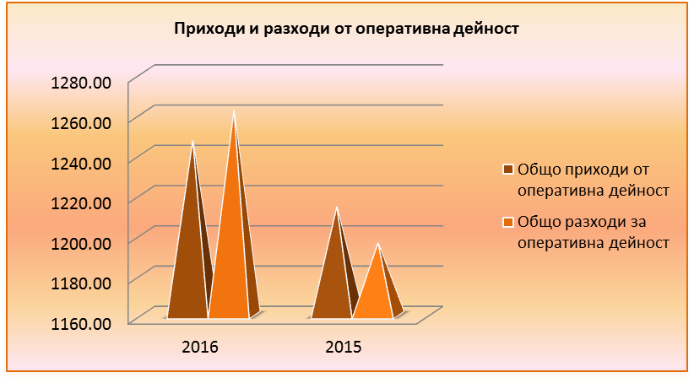

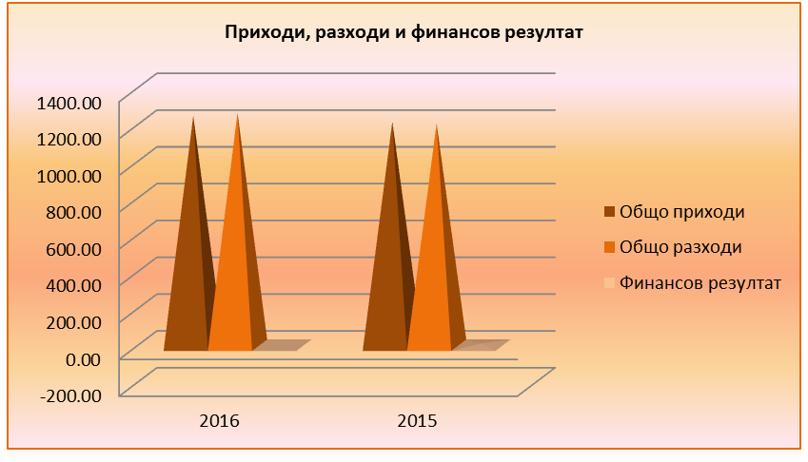

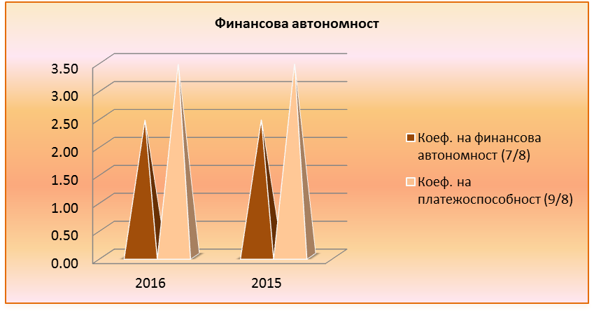

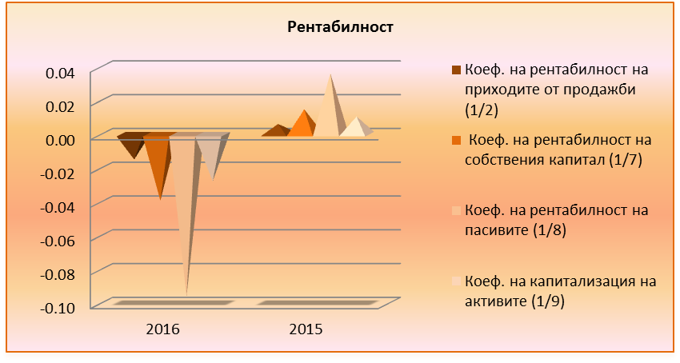

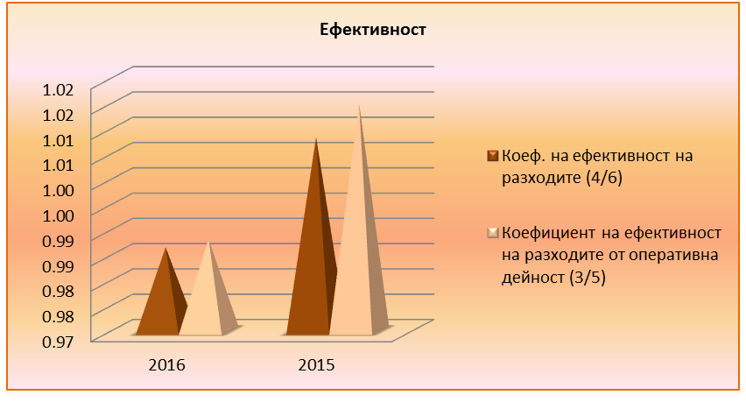

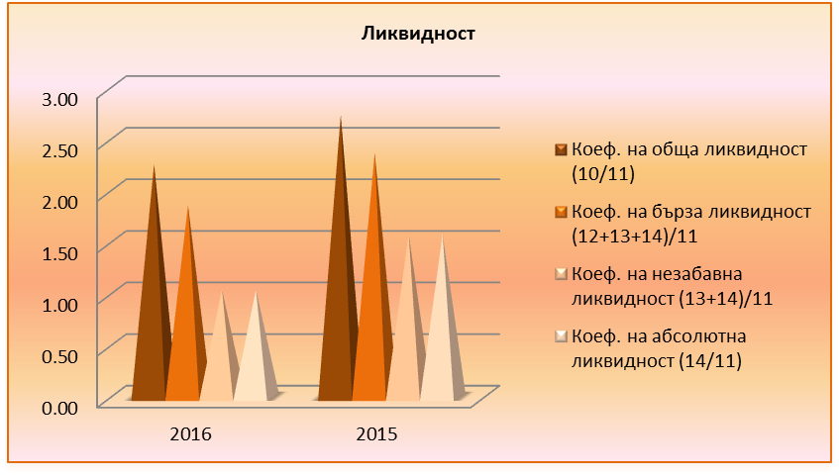

Стойността на дружеството за 2016г. спрямо 2015г. е както следва

 |  | (лева)
 | 2016 | 2015
Стойност на 100% от собствения капитал | 456 787 | 474 970
Брой дялове | 3 478 | 3 478
Стойност на 1 дял | 131.34 | 136.56

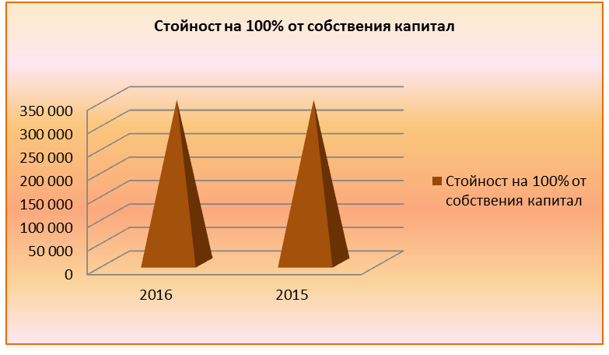
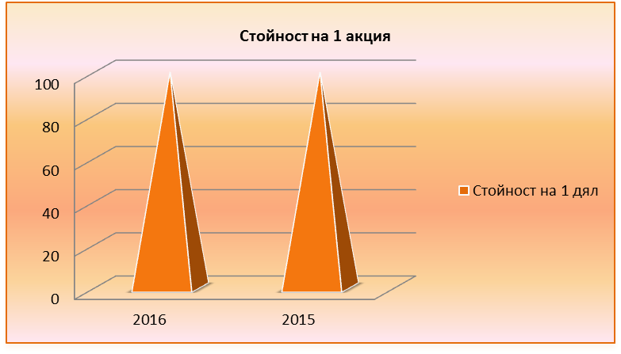

- Нефинансови показатели
- Организационна структура
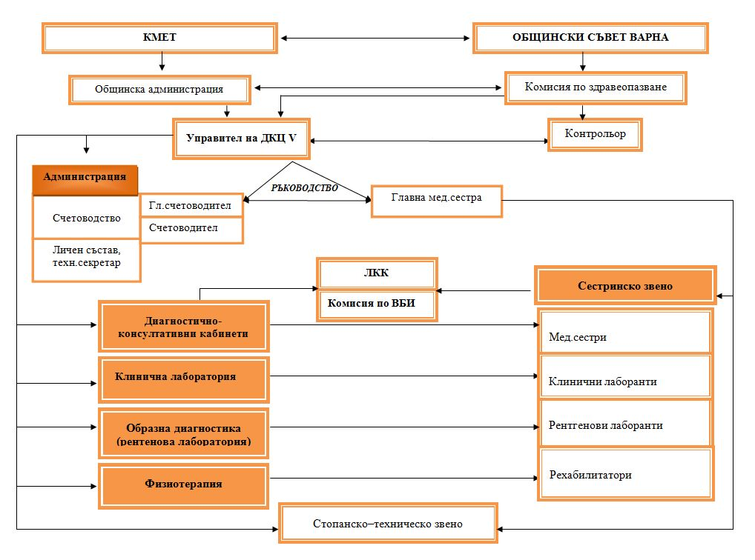
- Численост и структура на персонала:
 |  | (брой)
Категория | 2016 | 2015
Общо, в т.ч. | 59 | 57
Ръководители | 4 | 4
Специалисти | 39 | 38
Техници и приложни специалисти | 6 | 7
Помощен административен персонал | 4 | 4
Персонал, зает с услуги за населението, търговията и охраната | 3 | 3
Квалифицирани работници в селското, горското, ловното и рибното стопанство | 0 | 0
Квалифицирани работници и сродни на тях занаятчии | 0 | 0
Машинни оператори и монтажници | 1 | 1
Професии, неизискващи специална квалификация | 2 | 0
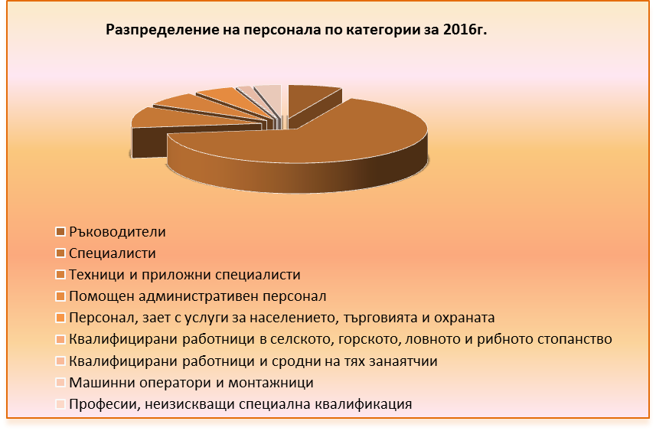

- Производителност на труда:

 |  | (лева)
Производителност на труда
Години | 2016 | 2015
Средносписъчен състав | 59 | 58
Нетни приходи от продажби | 1 198 987 | 1 160 639
Нетни приходи от продажби / 1 лице | 20 322 | 20 011
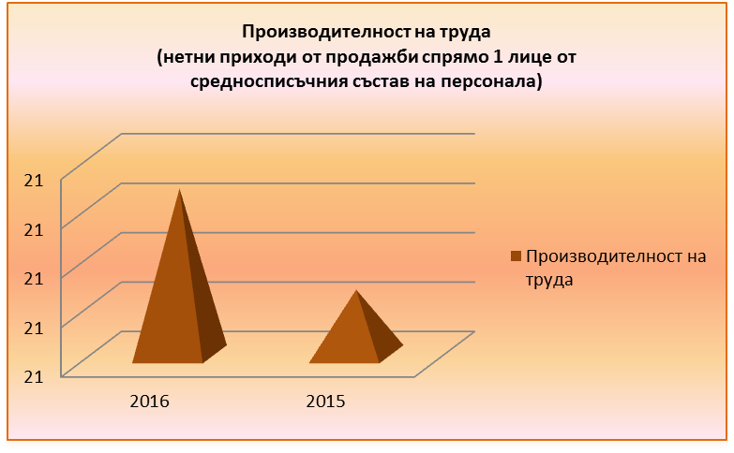
- Рентабилност на труда:

 |  | (лева)
Рентабилност на труда
Години | 2016 | 2015
Средносписъчен състав | 59 | 58
Финансов резултат | -18 182 | 6 985
Финансов резултат / 1 лице | -308 | 120

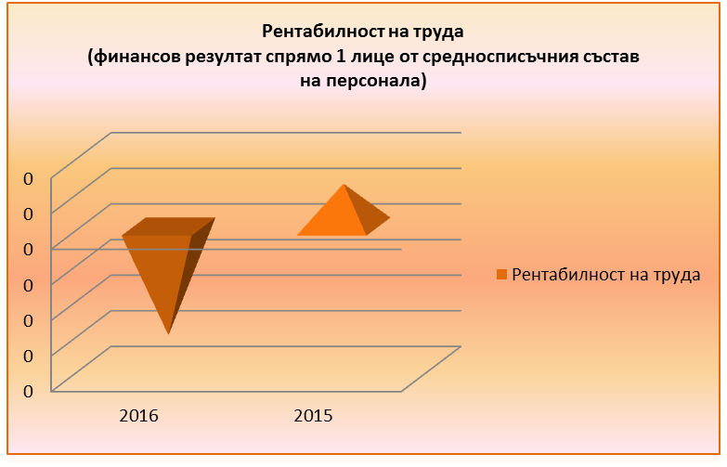

- Издръжка на едно лице от средносписъчния състав на персонала:

 |  | (лева)
Издръжка на едно лице от средносписъчния състав на персонала
Години | 2016 | 2015
Персонал | 59 | 58
Възнаграждения и осигуровки* | 989 586 | 926 162
Издръжка на 1 лице, лв. | 16 773 | 15 968
* От отчета за приходите и разходите

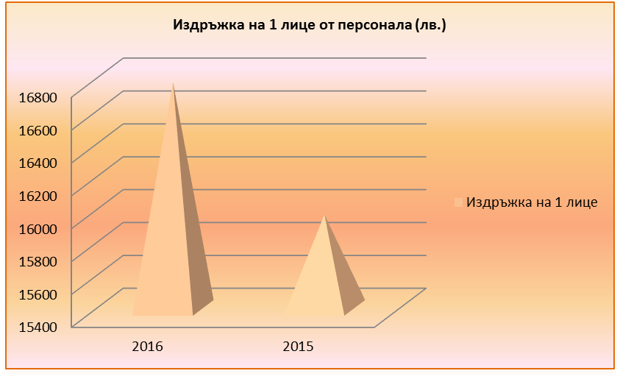

- Картина за издръжка на едно лице от средносписъчния състав на персонала спрямо производителност на труда и рентабилност на труда:

 |  | (лева)
Години | 2016 | 2015
Издръжка на едно лице от персонала | 16 773 | 15 968
Производителност на труда (спрямо нетни приходи от продажби) | 20 322 | 20 011
Рентабилност на труда (спрямо финансов резултат) | -308 | 120

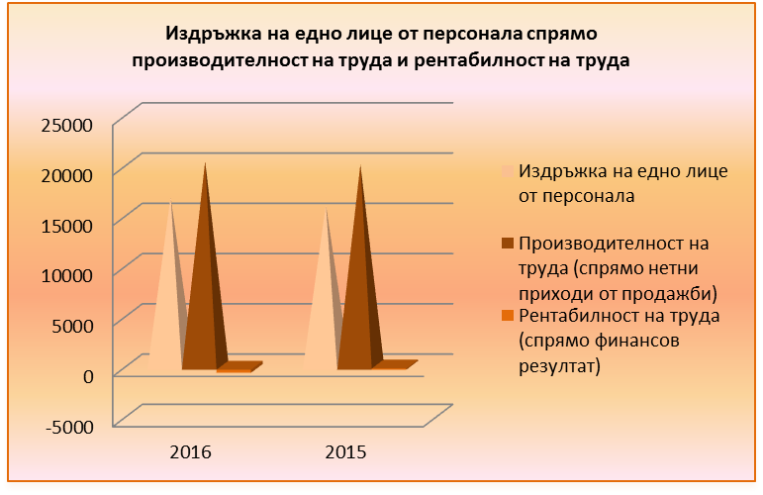
- Политика по опазване на околната среда

„ДКЦ V Варна Света Екатерина“ ЕООД полага усилия за постигане на непрекъснато подобрение на екологичните показатели и резултатността си спрямо околната среда при при осъществяване на дейността си, в производството и предлагането на услуги.

Основните принципи и приоритети на политиката по опазване на околната среда са:
- оценка влиянието върху околната среда на осъществяваните от дружеството дейности, предлаганите услуги;
- съответствие с нормативните изисквания по опазване на околната среда, имащи отношение към дейностите и процесите на дружеството и техните аспекти;
- спазване на всички нормативни актове и вътрешни разпоредби за опазване на околната среда;
- Следена на ключовите характеристики на процесите и дейностите, имащи значимо въздействие върху околната среда и вземане на предпазни мерки срещу потенциално замърсяване на околната среда;
- икономия на енергия, материали и хартия във всички дейности;
- ефективно управление на генерираните отпадъци, намаляването и рециклирането им;
- ангажираността и съпричастността на работещите в дружестовото по отношение на политика за опазване на околната среда;
- обучение и засилване на персоналната отговорност на работещите към опазване на околната среда;

В изпълнение на политиката по опазване на околната среда през 2016г. „ДКЦ V Варна Света Екатерина“ ЕООД е реализирало следните мероприятия на стойност, включена в годишния финансов отчет:

(лева)
Мероприятие | Стойност
..изхвърляне на опасни отпадъци | 892.50
..рентген....................................................... | ххх
......................................................... | ххх
Общо | 892.50

IV. НАУЧНОИЗСЛЕДОВАТЕЛСКА И РАЗВОЙНА ДЕЙНОСТ (съгл. чл. 39, т.5 от ЗС)

През 2016г. „ДКЦ V Варна - Света Екатерина“ ЕООД не е развивало действия, свързани с научноизследователската и развойна дейност.

V. ВАЖНИ СЪБИТИЯ, КОИТО СА НАСТЪПИЛИ СЛЕД ДАТАТА, КЪМ КОЯТО Е СЪСТАВЕН ГОДИШНИЯТ ФИНАНСОВ ОТЧЕТ (съгл. чл. 39, т. 3 от ЗС)

След съставянето на Годишния финансов отчет за отчетната 2016г. в „ДКЦ V Варна Света Екатерина“ ЕООД не са настъпили важни събития:.

VI. ИНФОРМАЦИЯ ЗА СКЛЮЧЕНИ СЪЩЕСТВЕНИ СДЕЛКИ (съгл. т. 3 от Приложение № 10)

През отчетната 2016г. в „ДКЦ V Варна Света Екатерина“ ЕООД” не е сключило следните съществени сделки:

VII. СДЕЛКИ, СКЛЮЧЕНИ МЕЖДУ „ДКЦ V Варна Света Екатерина“ ЕООД и СВЪРЗАНИ ЛИЦА, СДЕЛКИ ИЗВЪН ОБИЧАЙНАТА МУ ДЕЙНОСТ И СДЕЛКИ, КОИТО СЪЩЕСТВЕНО СЕ ОТКЛОНЯВАТ ОТ ПАЗАРНИТЕ УСЛОВИЯ (съгл. т. 4 от Приложение № 10)

- Информация за сключените сделки със свързани лица:

През 2016г. на „ДКЦ V Варна Света Екатерина“ ЕООД е заплатена сумата от 3 980.00 лв. от “Медивит-Т” ЕООД, с Управител Маргарит Павлов, представляващ свързано лице с управителя на дружеството .

Вид на сделката | Свързано лице | Характер на свързаността | Предложение за сключване на сделката | Договор | Стойност на сделката
Услуга-извършени мед. прегледи | М.Павлов | Син на управителя | фактура |  | 3 980.00лв

- Информация за сключените сделки извън обичайната дейност:

През отчетната 2016г. „ДКЦ V Варна Света Екатерина“ ЕООД не е сключило сделки извън обичайната му дейност :

- Информация за сключените сделки, които съществено се отклоняват от пазарните условия

През отчетната 2016г. „ДКЦ V Варна Света Екатерина“ ЕООД не е сключило сделки, които съществено се отклоняват от пазарните условия

VIII. СЪБИТИЯ И ПОКАЗАТЕЛИ С НЕОБИЧАЕН ХАРАКТЕР (съгл. т. 5 от Приложение № 10)

- Информация за събития с необичаен характер:
През отчетната 2016г. в „ДКЦ V Варна Света Екатерина“ ЕООД не са се случили събития и показатели с необичаен характер:

- Информация за показатели с необичаен характер:

IX. СДЕЛКИ, ВОДЕНИ ИЗВЪНБАЛАНСОВО (съгл. т. 6 от Приложение № 10)

През отчетната 2016г. „ДКЦ V Варна Света Екатерина“ ЕООД не е сключило сделки, водени извънбалансово:

XIII. АНАЛИЗ НА СЪОТНОШЕНИЕТО МЕЖДУ ПОСТИГНАТИТЕ ФИНАНСОВИ РЕЗУЛТАТИ, отразени във финансовия отчет за финансовата година и по-рано ПУБЛИКУВАНИ ПРОГНОЗИ ЗА ТЕЗИ РЕЗУЛТАТИ (съгл. т. 11 от Приложение № 10 на Наредба 2)

(хил.лв.)
N: | Показатели: | 2016 | Прогнози | Съотношение
 |  | година |  | стойност | процент
1 | Общо приходи | 1247 | 1260 | -13 | -1.0%
6 | Общо разходи | 1264 | 1257 | 7 | 0.6%
7 | Финансов резултат | -18 | 5 | -23 | -460.0%
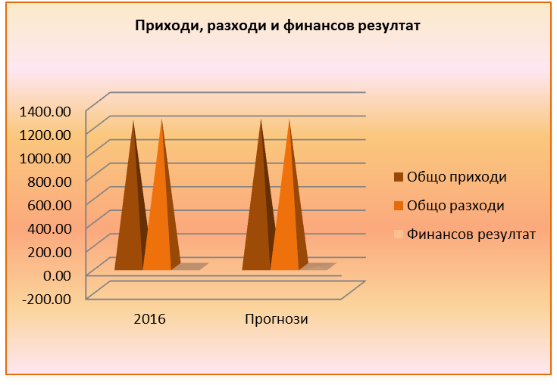

Посочените по-горе съотношения между постигнатите финансови резултати, посочени в ГФО „ДКЦ V Варна Света Екатерина“ ЕООД за 2016г. спрямо публикуваните по-рано прогнози за тези резултати се дължат на:
Извършен е ремонт на вътрешната част на сградата на ЛЗ, подмени са всички дървени мебели обзавеждащи кабинетите, закупини са ергонометрични столове за персонала на ЛЗ. По настояване на принципала – Община Варна, се извърши паспортизация и енергийно обследване на сградата. През 2016г. се изплатиха и обезщетение при пенсиониране в размер на 30 707.22 лева. Разликата между изплатенит възнаграждения, усвоените и начислени актюерски възнаграждения е 18 хил. лв. Посочените разходи се отразха в голяма степен на отрицателния резултат в края на годината-2016г. Въпреки тези разходи заведението приключи годината без задължения към доставчици и персонал.

XIV. АНАЛИЗ И ОЦЕНКА НА ПОЛИТИКАТА ОТНОСНО УПРАВЛЕНИЕ НА ФИНАНСОВИТЕ РЕСУРСИ (съгл. чл.39, т.8 от ЗС и т. 12 от Приложение № 10)

- Политиката относно управление на финансовите ресурси на „ДКЦ V Варна Света Екатерина” ЕООД касае способността му да:
- изпълнява задълженията си навременно;
- реализира добра събираемост на вземанията;
- генерира приходи, а оттам и печалба;
- финансира приоритетно ключови инвестиционни проекти;
- да инвестира в рентабилни инвестиции.

- Политиката относно управление на финансовите ресурси на „ДКЦ V Варна - Света Екатерина” ЕООД отчита влиянието на ключови фактори като:
- междуфирмените вземания и задължения;
- събираемост на вземанията;
- ценова политика;
- търговска политика;
- данъчна политика и ползването на данъчни облекчения;
- плащане на санкции;
- технологичната обезпеченост на дружеството;
- стимулиране и регулиране на производството и потреблението;
- пазари за реализация на произведената продукция / предлаганите услуги;
- конкурентоспособността на дружеството;
- взаимоотношения с финансово-кредитни институции;
- държавни субсидии за подпомагане на дейността;
- Политиката относно управление на финансовите ресурси на „ДКЦ V Варна - Света Екатерина” ЕООД включва следните принципи:
- стриктно спазване на действащото законодателство;
- мониторинг на ключови финансови показатели;
- обезпечаване на мениджмънта с финансово - счетоводна информация за вземане на решения;
- своевременно осигуряване на необходимите финансови ресурси за развитие на дружеството при възможно най-изгодни условия;
- ефективно инвестиране на разполагаемите ресурси (собствени и привлечени);
- управление на капитала и активите на дружествата (включително и привлечените капитали);
- финансово обезпечаване на съхранението и просперитета на дружеството.

- Информация за задълженията на „ДКЦ V Варна - Света Екатерина“ ЕООД и възможностите за тяхното обслужване:

Вид | Стойност | Основание | Срок на погасяване
Ел.енергия | 3247.16 | Ф-ра | 01.2017
наем | 132.88 | Ф-ра | 01.2017
абонамент | 400 | Ф-ра | 01.2017
ДМА | 1750 | Ф-ра | 02.2017

Стойност на вземанията | Стойност на паричните средства | Стойност на задълженията | Възможност да обслужването на задълженията
(1) | (2) | (3) | (4) = (1+2 -3)
56450.94 |  | 3247.16
29383.85 |  | 132.88
3804.70 |  | 1750.00
3980 |  | 400.00
93619.49 | 131918.23 | 5530.04 | 220007.68

Наличните парични средства и вземанията са в размер на 220 хил. лева, а задълженията в размер на 6 хил. лева. Към 28.02.2017г. „ДКЦ V Варна Света Екатерина” ЕООД е погасило задълженията си към 31.12.2016 година и е събрало основното си вземане си от РЗОК в размер на 56 хил. лв. и от „Медивит Т“ ЕООД в размер на 4 хил. лв.
Предприети са действия за събиране на останалите вземания от: Градски транспорт ЕАД – 29 383.85 лв.; Медицински ц-р Евромедик Пловдив – 3 804.70 лева.
Евентуалните заплахи, пред които „ДКЦ V Варна Света Екатерина“ ЕООД може да се изправи, включително влиянието и неговата експозиця по отношение на ценовия, кредитния и ликвидния риск и риска на паричния поток са посочени в т.II „Характеристика на дейността“, т. „Рискове, пред които дружеството е изправено“ на настоящия Годишен доклад за дейността.

XV. ОЦЕНКА НА ВЪЗМОЖНОСТИТЕ ЗА РЕАЛИЗАЦИЯ НА ИНВЕСТИЦИОННИ НАМЕРЕНИЯ (съгл. т. 13 от Приложение № 10 от Наредба 2)

„ДКЦ V Варна Света Екатерина“ ЕООД има следните инвестиционни намерения и възможности за тяхното реализиране:

Инвестиционно намерение | Цел | Стойност | Начин на финансиране | Размер на разполагаемите средства | Възможни промени в структурата на финансиране
ехограф |  | 19х.лв | Собствени с-ва | 100%
ехограф |  | 17 х.лв | Собствени с-ва | 50%
ехограф |  | 35х.лв | Община Варна | 100%

XVI. НАСТЪПИЛИ ПРОМЕНИ В ОСНОВНИТЕ ПРИНЦИПИ НА УПРАВЛЕНИЕ (съгл. т. 14 от Приложение № 10 на Наредба 2)

През отчетната 2016г. в основните принципи на управление на „ДКЦ V Варна Света Екатерина”Е ООД не са настъпили промени:

XVII. ОСНОВНИТЕ ХАРАКТЕРИСТИКИ НА ПРИЛАГАНИТЕ СИСТЕМА ЗА ВЪТРЕШЕН КОНТРОЛ И СИСТЕМА ЗА УПРАВЛЕНИЕ НА РИСКА съгл. т. 15 от Приложение № 10 на Наредба 2)

Вътрешният контрол и управлението на риска са динамични и итеративни процеси, осъществявани от управителните и надзорните органи, създадени да осигурят разумна степен на сигурност по отношение на постигане на целите на организацията в посока постигане на ефективност и ефикасност на операциите; надеждност на финансовите отчети; спазване и прилагане на съществуващите законови и регулаторни рамки.

На основание чл. 2 от Закона за финансово управление и контрол в публичния сектор при спазване на принципите за законосъобразност, добро финансово управление и прозрачност „ДКЦ V Варна Света Екатерина.“ ЕООД има разработена и функционираща система за финансово управление и контрол, включваща политики и процедури с цел да се постигне разумна увереност, че целите на дружеството са постигнати чрез:
- съответствие със законодателството, вътрешните актове и договори;
- надеждност и всеобхватност на финансовата и оперативната информация;
- икономичност, ефективност и ефикасност на дейностите;
- опазване на активите и информацията.
Разработената система на „ДКЦ V Варна Света Екатерина.“ ЕООД гарантира правилното идентифициране на рисковете, свързани с дейността на дружеството и подпомага ефективното им управление, обезпечава адекватното функциониране на системите за отчетност и разкриване на информация.

Основните елементи и характеристики на системата на „ДКЦ V Варна Света Екатерина.“ ЕООД включва следните взаимосвързани елементи:

Елементи | Принципи
Контролна среда | 1. личната почтеност и професионална етика на ръководството и персонала на организацията;  2. управленската философия и стил на работа;  3. организационната структура, осигуряваща разделение на отговорностите, йерархичност и ясни правила, права, задължения и нива на докладване;  4. политиките и практиките по управление на човешките ресурси;  5. компетентността на персонала.
Управление на риска | 1. идентифициране, оценяване и контролиране на потенциални събития или ситуации, които могат да повлияят негативно върху постигане целите на организацията, и е предназначено да даде разумна увереност, че целите ще бъдат постигнати.  2. организиране, документиране и докладване пред компетентните органи предприетите мерки за предотвратяване риска от измами и нередности, засягащи финансовите интереси на Европейските общности.
Контролни дейности | 1. процедури за разрешаване и одобряване;  2. разделяне на отговорностите по начин, който не позволява един служител едновременно да има отговорност по одобряване, изпълнение, осчетоводяване и контрол;  3. система за двоен подпис, която не разрешава поемането на финансово задължение или извършване на плащане без подписите на ръководителя на организацията и лицето, отговорно за счетоводните записвания;  4. правила за достъп до активите и информацията;  5. предварителен контрол за законосъобразност, който може да се извършва от назначени за целта финансови контрольори или други лица, определени от ръководителя на организацията;  6. процедури за пълно, вярно, точно и своевременно осчетоводяване на всички операции;  7. докладване и проверка на дейностите - оценка на ефикасността и ефективността на операциите;  8. процедури за наблюдение;  9. правила за управление на човешките ресурси;  10. правила за документиране на всички операции и действия, свързани с дейността на организацията;  11. правила за спазване на лична почтеност и професионална етика.
Информация и комуникация | 1. идентифициране, събиране и разпространяване в подходяща форма и срокове на надеждна и достоверна информация, която да позволява на всяко длъжностно лице да поеме определена отговорност;  2. ефективна комуникация, която да протича по хоризонтала и вертикала до всички йерархични нива на организацията;  3. изграждане на подходяща информационна система за управление на организацията с цел свеждане до знанието на всички служители на ясни и точни указания и разпореждания по отношение на ролята и отговорностите им във връзка с финансовото управление и контрол;  4. прилагане на система за документиране и документооборот, съдържаща правила за съставяне, оформяне, движение, използване и архивиране на документите;  5. документиране на всички операции, процеси и трансакции с цел осигуряване на адекватна одитна пътека за проследимост и наблюдение;  6. изграждане на ефективна и навременна система за отчетност, включваща: нива и срокове за докладване; видове отчети, които се представят на ръководството; форми на докладване при откриване на грешки, нередности, неправилна употреба, измами или злоупотреба.
Мониторинг | 1. Текущо наблюдение, самооценка и вътрешен одит

Като част от принципите на мониторинга, вътрешният одит е независима и обективна дейност за предоставяне на увереност и консултиране, предназначена да носи полза и да подобрява дейността на дружеството. Вътрешният одит помага на организацията да постигне целите си чрез прилагането на систематичен и дисциплиниран подход за оценяване и подобряване ефективността на процесите за управление на риска, контрол и управление. На основание чл. 12, ал. 1 и ал. 2 от Закона за вътрешния одит в публичния сектор „ДКЦ V Варна - Света Екатерина“ ЕООД няма изградено звено, но оперативното ръководство осъществява вътрешен одит с основни функции и задачи да:
- идентифицира и оценява рисковете в дружеството;
- оценява адекватността и ефективността на системите за финансово управление и контрол по отношение на:
  - идентифицирането, оценяването и управлението на риска от ръководството на дружеството;
  - съответствието със законодателството, вътрешните актове и договорите;
  - надеждността и всеобхватността на финансовата и оперативната информация;
  - ефективността, ефикасността и икономичността на дейностите;
  - опазването на активите и информацията;
  - изпълнението на задачите и постигането на целите;
- дава препоръки за подобряване на дейностите в дружеството.

Една от основните цели на системата за финансово управление и контрол и звеното за вътрешен одит е да подпомага мениджмънта и други заинтересовани страни при оценка надеждността на финансовите отчети на дружеството.

Основните характеристики на системата за финансово управление и контрол в процеса на изготвяне на финансовия отчет за 2016г., са:
Компоненти | Принципи
Среда на контрол | Определяне на средата, в която дружеството функционира:  - естеството на предприятието – дейност, собственост, организационно – управленска структура, инвестиционна политика, структура на финансиране;  - избор и прилагане на счетоводната политика;  - бизнес намерения / бизнес програма и резултати;  - оценка на финансовите показатели.
Оценка на риска | Идентифициране и оценка на рисковете от съществени отклонения на ниво „финансов отчет“ и „вярност на отчитане на сделки и операции, салда по сметки и оповестявания“.
Контрол на дейностите | Спазване на правилата и процедури, кореспондиращи с:  - Оторизацията;  - Прегледите на резултатите от дейността;  - Обработка на информацията;  - Физическите контроли;  - Разпределение на задълженията
Информация и комуникация | Прилагане на информационните системи – осигуряване и навременност, наличие и точност на информацията, анализ, текущо наблюдение на резултатите от дейността, политиките и процедурите, ефективното разпределение на задълженията чрез приложимите системи за сигурност в приложимите програми, бази данни и операционна система, вътрешния и външния обмен на информацията.
Дейности по мониторинга | Текущо наблюдение на въведените системи и контроли, тяхната ефективност във времето, извеждане на проблеми или очертаване на области, нуждаещи се от подобрение.

XVIII. ПРОМЕНИ В УПРАВИТЕЛНИТЕ И НАДЗОРНИТЕ ОРГАНИ (съгл. т. 16 от Приложение № 10 на Наредба 2)

През отчетната 2016г. в управителните и надзорните органи на „ДКЦ V Варна Света Екатерина.”Е ООД не са настъпили промени:

XIX. РАЗМЕР НА ВЪЗНАГРАЖДЕНИЯТА, НАГРАДИТЕ И/ИЛИ ПОЛЗИТЕ НА ВСЕКИ ОТ ЧЛЕНОВЕТЕ НА УПРАВИТЕЛНИТЕ И КОНТРОЛНИТЕ ОРГАНИ (т..17 от Приложение № 10-Н.2)

- Информация за получените възнаграждения на членовете на управителните и контролните органи на „ДКЦ V Варна Света Екатерина“Е ООД:

Получател | Сума в лева | Основание
Управител | 53 493.39 | Договор за контрол и управление
Контрольор | 10 080.00 | Договор за контрол и управление
- Информация за получените непарични възнаграждения на членовете на управителните и контролните органи на „ДКЦ V Варна Света Екатерина“ ЕООД“: няма такива

- Информация за условни възнаграждения, възникнали през годината на членовете на управителните и контролните органи на ДКЦ V Варна Света Екатерина“ ЕООД: няма такива

- Информация за разсрочени възнаграждения, възникнали през годината на членовете на управителните и контролните органи на „ДКЦ V Варна Света Екатерина“ ЕООД: няма такива

- Информация за дължимите от „ДКЦ V Варна Света Екатерина“ ЕООД суми за изплащане на пенсии, обезщетения при пенсиониране или други подобни обезщетения: не дължи обезщетения

- Информация за дължимите от дъщерните дружества суми за изплащане на пенсии, обезщетения при пенсиониране или други подобни обезщетения:

Дъщерното дружество : няма такива дружества

XX. ИЗВЕСТНИ НА „ ДКЦ V Варна Света Екатерина“ ЕООД ДОГОВОРЕНОСТИ, в резултат на които в бъдещ период могат да настъпят промени в притежавания относителен дял дялове от настоящи съдружници (съгл. т. 19 от Приложение № 10 на Наредба 2)

На „ДКЦ V Варна Света Екатерина“ ЕООД не са известни договорености (включително и след приключване на финансовата година), в резултат на които в бъдещ период могат да настъпят промени в притежавания относителен дял дялове от настоящи съдружници:

XXI. ИНФОРМАЦИЯ ЗА ВИСЯЩИ СЪДЕБНИ, АДМИНИСТРАТИВНИ И АРБИТРАЖНИ ПРОИЗВОДСТВА (съгл. т. 20 от Приложение № 10 на Наредба 2)

- Информация за висящи съдебни, административни или арбитражни производства, касаещи негови задължения в размер най-малко 10 на сто от собствения му капитал
Няма образувани производства

- Информация за висящи съдебни, административни или арбитражни производства, касаещи негови вземания в размер най-малко 10 на сто от собствения му капитал
Няма образувани производства

XXII. ПЕРСПЕКТИВИ ЗА РАЗВИТИЕ НА „ДКЦ V Варна Света Екатерина“ ЕООД (съгл. чл. 39, т.4 от ЗС)

Мисия:
Мисията е съобразена с основните елементи на бизнеса, като клиенти, пазари, производствени мощности и други. Мисията е израз на смисъла на съществуване и ценностната система на фирмата. Дава отговор на въпросите: „Какъв е бизнеса?”, „Какъв е потребителят?”, „Какво е ценно за него?”, „Какъв ще бъде бизнесът ни?”, „Какъв би трябвало да бъде?”.

Основна дейност | - Специализирана извън болнична медицинска дейност
Клиенти | - РЗОК, пациенти на свободен прием и фондове
Пазарен обхват | Обхватът на пазара включва клиенти от:  - основно от район Одесос  Потенциални клиенти, към които ще се насочат маркетингови услилия в бъдеще:  - корпоративни клиенти- договори
Конкуренти | - частни и общински ЛЗ за СИМП
Производствени мощности:

Стратегии:
- Стратегия за пазарно развитие:
- Задоволяване в максимална степен потребностите на основните потребителски сегменти;
- Предлагане на конкурентни цени;
- Бизнес сътрудничество;

- Стратегия на вътрешно развитие:
- Оптимизиране на оперативните разходи;
- Увеличаване производителността и рентабилността на труда;
- Повишаване квалификацията на работниците/служителите;

- Страгения за концентрация / специализация / ограничаване на дейността, закриване на дейности, други ограничителни мероприятия.

Цели:
- Краткосрочни:
- по отношение на продукта – разширяване на пакета мед. Дейности с допълнителни специалности
- по отношение на персонала – оптимизиране при необходимост
- по отношение на финансовата стабилност – разширяване броя на нови договори с корпоративните клиенти

- Дългосрочни:
- по отношение на продукта – модернизиране на остарялата мед. апаратура
- по отношение на персонала – привличане на кадри в не пенсионнна възраст
- по отношение на финансовата стабилност – своевременнна събираемост на вземанията

Маркетингова дейност:
В дружеството има разработени политики, свързани със стратегически / тактически маркетинг. В стратегическия маркетинг водещи са продукта и целевите групи, за които е предназначен. Тактическият маркетинг засяга цената, позиционирането и промоционалните дейности.

Стратегически маркетинг | Тактически маркетинг
- Познаване на клиентите/ целевата аудитория; | - Реклама и промоции;
- Познаване в детайли характеристиките на | - Лични продажби;
продуктите / услугите; | - Интернет маркетинг;
- Мониторинг на конкуренцията и конкурентните оферти; | - Ценообразуване;
- Налаганена търговската марка. | - Управление на връзките с клиенти.

Фирмени политики:

Продуктова политика:
- Високо качество на предлаганите услуги;
- Стриктно спазване срока за изпълнение;

Ценова политика:
- Следящи конкуренцията цени;
- Използване на “Пазарно-ориентиеран метод на ценообразуване”;
- Прилагане на метод в ценообразуването “Разходи Плюс”;
- Принцип на ценови отстъпки;
- Преференциални цени за контрагенти с дългосрочна договореност;
- Гъвкавост на разплащанията;

Рекламна политика:
- Рекламен бюджет, обвързан с реализираните приходи;
- Рекламен канал на принципа на снежната топка, т.е. клиент = доволен клиент = двама клиенти;
- ПР дейности;
- Управление на връзките с клиенти;

Договорна политика:
- Дългосрочно договаряне с клиенти;
- Дългосрочно договаряне с доставчици;
- Договорни отношения с постоянните клиенти;

Кадрова политикa:
- Поддържане на оптимална структура на персонала в зависимост от дейността на дружеството;
- Развитие на персонала (увеличаване / намаляване);
- Принцип на съвместяване на длъжности;
- Квалификация и преквалификация на персонала;
- Ротиране на длъжности;

Социална политика:
- Насърчаване на социалния статус на работещите в дружеството;
- Подобряване условията на труд;
- Стимулираща система за производствения персонал;
- Социални придобивки за служителите;

Фирмена култура:
- Лоялност към продукта, клиента и фирмата;
- Тийм билдинг програми;
- Фирмени ценности и традиции;

Екологична политика:
- Прилагане на мерки за техническо подобрение, осигуряващо съответствие с екологичното законодателство;
- Внедряване на нови, екологосъобразни техники и технологии;
- Предотвратяване и намаляване на риска за човешкото здраве чрез създаване на безопасни условия на труд;

Инвестиционна политика:
- Стратегически хоризонт на инвестициите;
- Модернизиране и степен на обновяване на материалната базата;

Прогнозни финансови резултати:
(хил.лв.)
N: | Показатели: | Прогноза 2017 | 2016 | Прогноза 2017/2016
 |  | година | година | стойност | процент
1 | Финансов резултат | 5 | -16 | 21 | 131.3%
2 | Нетни приходи от продажби | 1210 | 1199 | 11 | 0.9%
3 | Общо приходи от оперативна дейност | 1260 | 1247 | 13 | 1.0%
4 | Общо приходи | 1260 | 1247 | 13 | 1.0%
5 | Общо разходи за оперативна дейност | 1255 | 1262 | -7 | -0.6%
6 | Общо разходи | 1257 | 1264 | -7 | -0.6%
7 | Собствен капитал | 462 | 457 | 5 | 1.1%
8 | Пасиви (дългосрочни и краткосрочни) | 179 | 187 | -8 | -4.3%
9 | Обща сума на активите | 648 | 644 | 4 | 0.6%
10 | Краткотрайни активи | -469 | -457 | -12 | -2.6%
11 | Краткосробни задължения | 120 | 127 | -7 | -5.5%
12 | Краткосрочни вземания | 100 | 104 | -4 | -3.8%
13 | Краткосрочни финансови активи (без парични средства) | 0 | 0 | 0 | 0.0%
14 | Парични средства | 150 | 132 | 18 | 13.6%
15 | Материални запаси | 45 | 50 | -5 | -10.0%
16 | Дългосрочни задължения | 59 | 60 | -1 | -1.7%
Рентабилност:
17 | Коеф. на рентабилност на приходите от продажби (1/2) | 0.0041 | -0.0133 | 0.0175 | 131.0%
18 | Коеф. на рентабилност на собствения капитал (1/7) | 0.0108 | -0.0350 | 0.0458 | 130.9%
19 | Коеф. на рентабилност на пасивите (1/8) | 0.0279 | -0.0856 | 0.1135 | 132.6%
20 | Коеф. на капитализация на активите (1/9) | 0.0077 | -0.0248 | 0.0326 | 131.1%
Ефективност:
21 | Коеф. на ефективност на разходите (4/6) | 1.0024 | 0.9866 | 0.0158 | 1.6%
22 | Коефициент на ефективност на разходите от оперативна дейност (3/5) | 1.0040 | 0.9881 | 0.0159 | 1.6%
Ликвидност:
23 | Коеф. на обща ликвидност (10/11) | -3.9083 | -3.5984 | -0.3099 | -8.6%
24 | Коеф. на бърза ликвидност (12+13+14)/11 | 2.0833 | 1.8583 | 0.2251 | 12.1%
25 | Коеф. на незабавна ликвидност (13+14)/11 | 1.2500 | 1.0394 | 0.2106 | 20.3%
26 | Коеф. на абсолютна ликвидност (14/11) | 1.2500 | 1.0394 | 0.2106 | 20.3%
Финансова автономност:
27 | Коеф. на финансова автономност (7/8) | 2.5810 | 2.4439 | 0.1372 | 5.6%
28 | Коеф. на платежоспособност (9/8) | 3.6201 | 3.4439 | 0.1763 | 5.1%

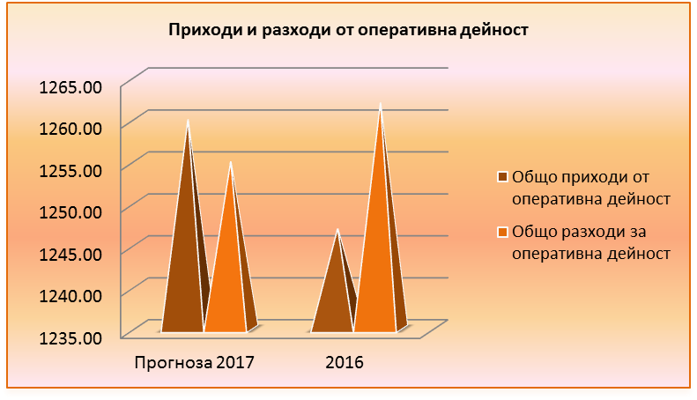

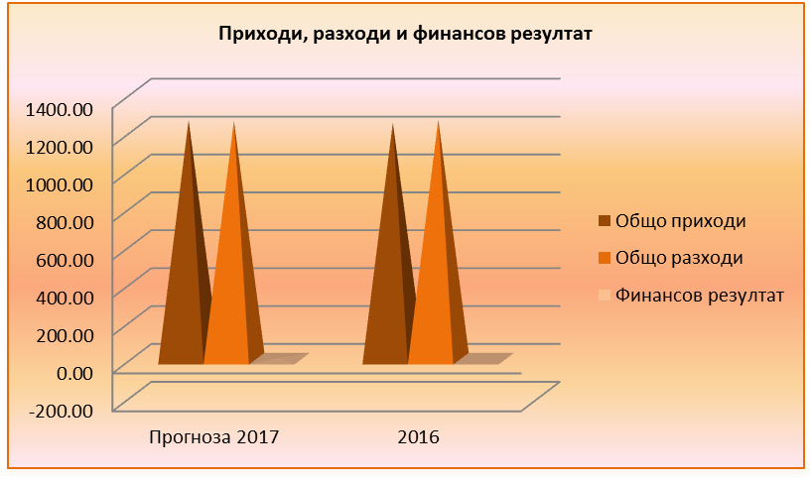

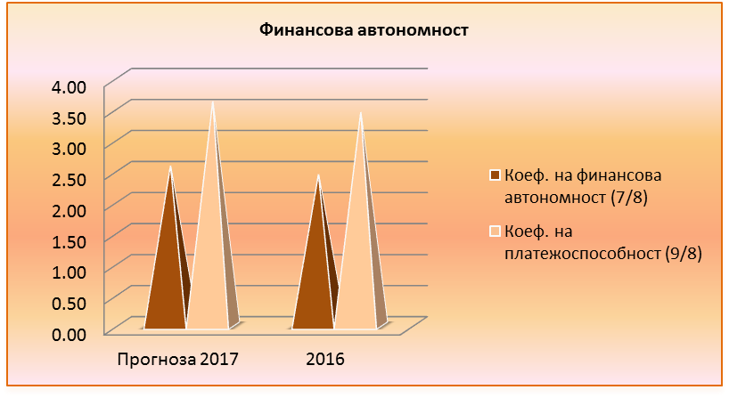

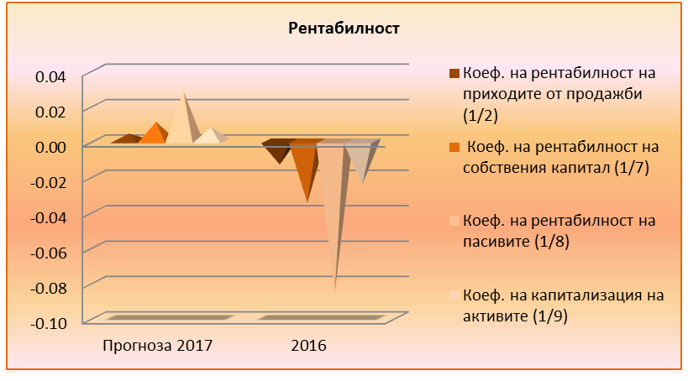

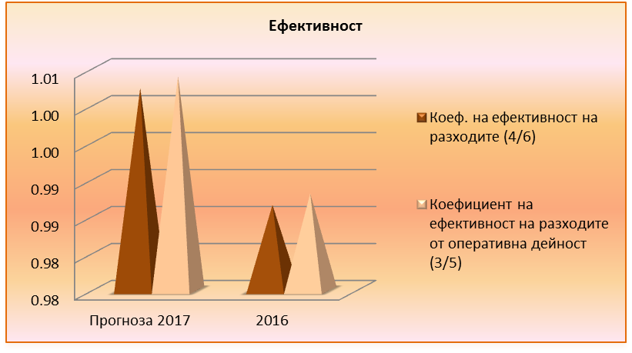
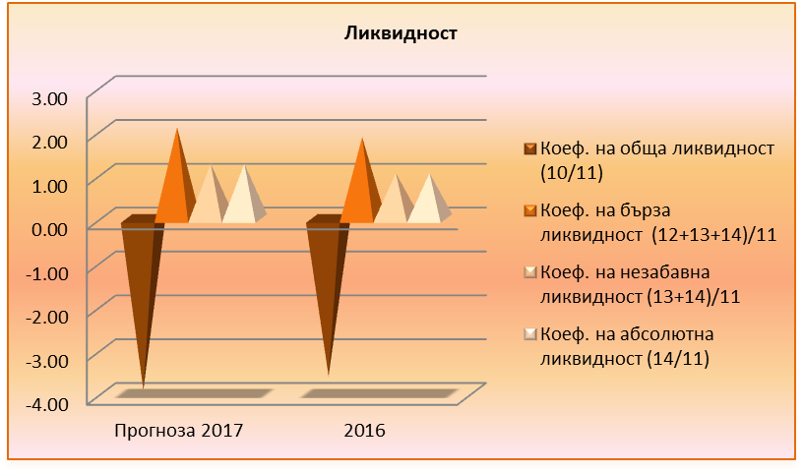

Варна Управител

/Д-р Галинка Павлова/

